1. Površina kruga poluprečnika 5 cm je:
- 25π cm²
- 15π cm²
- 5π cm²
- 10π cm²

2. Obim kruga poluprečnika 7 cm je:
- 14 cm
- 49 cm
- 49π cm
- 14π cm

3. Odgovarajući centralni ugao za periferijski ugao od 42° nad istim kružnim lukom je:
- 48º
- 84º
- 42º
- 168º

4. Dužina kružnog luka kružnice poluprečnika 9 cm nad centralnim uglom od 20º je:
- 16 cm
- π cm
- 180 cm
- 4π cm

5. Površina kružnog isečka poluprečnika 3 cm, koji odgovara centralnom uglu od 120° je:
- 15π cm²
- 9π cm²
- 3π cm²
- 12π cm²

6. Ako je obim kruga 16 πcm, kolika je površina tog kruga
- 64π cm²
- 46π cm²
- 256π cm²
- 32π cm²

7. Obim opisanog kruga oko pravougaonika je 20π cm. Ako je jedna stranica tog pravougaonika 6 cm, izračunaj površinu pravougaonika. Upiši samo broj.

8. .
- P=36π cm², O=12π cm
- P=36 cm², O=12π cm
- P=36π cm, O=12π cm²
- P=136π cm², O=12 cm

9. Površina osenčene figure je:

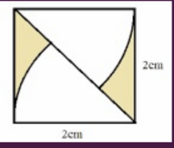
- (π-4)cm
- (4-π)cm
- (4-π)cm²
- (π-4)cm²

10. Stranica kvadrata je 4 cm. Obim osenčene figure je:

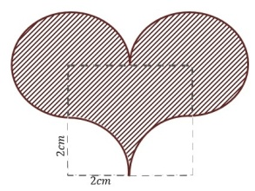
- 18p
- 9p
- 8p
- 7p

11. Mera ugla β je: (upiši samo broj)

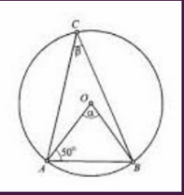

12. Mera ugla α je: (upiši samo broj)

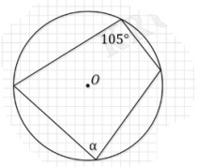

13. Za koliko se razlikuju površina opisanog i upisanog kruga oko jednakostraničnog trougla stranice 4 cm?
- 4 cm²
- 12 cm²
- 12π cm²
- 4π cm²

14. Obim kruga opisanog oko pravilnog šestougla stranice 8 cm je:
- 8 cm
- 16π cm
- 8π cm
- 16 cm

